全ての住宅に住宅用火災警報器の設置が必要です！消防法改正により、平成１８年６月１日以降に建築する住宅に対して住宅用火災警報器の設置が義務付けられています。また、既に建築されている住宅についても、平成２３年６月１日から義務付けられています。

原則**「寝室」**と**「階段(寝室が２階以上にある場合)」**です。例）二階建て住宅で、二階に寝室がある場合は、寝室以外に二階階段の踊り場に設置する義務があります。

台所には設置義務はありませんが、火を使う場所ですので、熱感知器の住宅用火災警報器を設置していただけると安心です。

【２階建て】

【１階建て】

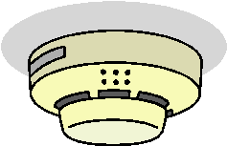

　　　　　　 居室

階段 居間 台所

階段　 居室　 居室

階段　　　　　台所

**階段 寝室**



**寝室**

**寝室**

居間　　台所

寝室二階の場合

寝室一階の場合

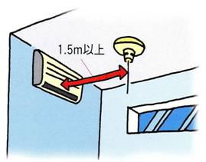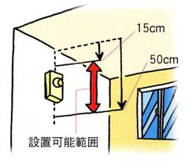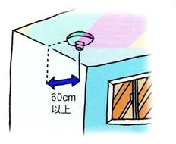

**エアコンや換気扇から1.5m**

**壁から６０㎝以上離す　　上から１５㎝以上５０㎝以内の範囲　　　　以上離す**



防災設備取扱店、電気店、家電量販店などで購入できます。

購入の目安として右のマークが付いているものを選びましょう。

**注）消防職員や消防団員が販売することはありません。**

新築住宅及び既存住宅ともに設置した場合には、消防署へ届出が必要になります。

**電池の寿命は１０年です！義務から１０年経過していますので、今一度確認していただき、もしもの時のために早めに交換をお願いいたします！**

何かわからないことがあれば、お気軽に消防署までお問い合わせ下さい。

**夕張市消防署　警防課警防係　０１２３－５３－４１２２**